Repaso de teoría:

Explique justificando mediante ejemplos la diferencia entre:

1. Un dato analógico y uno digital

Los datos analógicos son aquellos que adquieren valores continuos en algún intervalo. Mientras que los datos digitales son aquellos que toman valores discretos en un intervalo de tiempo.

1. Una señal y un dato

Un dato es una entidad que transmite información mientras que la señal es una onda electromagnética que se propaga a través del medio para transmitir un dato.

1. Un módem y un decoder

Un módem es un dispositivo que transforma un dato digital en una señal analógica. El decoder convierte una señal codificada o comprimida en su formato original.

1. Un módem y un codec

Un módem es un dispositivo que transforma un dato digital en una señal analógica. El codec toma datos analógicos y los transforma en una señal digital.

1. Transmisión analógica y digital ¿Cuándo se puede aplicar cada una?

La transmisión analógica es un medio de transmisión de señales analógicas. Se puede utilizar tanto para transmitir datos digitales como analógicos mediante una señal analógica. Se caracteriza por el uso de amplificadores para aumentar la energía de la señal y lograr la transmisión a larga distancia. Se puede realizar por medios guiado o no guiados.

La transmisión digital es un medio de transmisión que se utiliza para transmitir tanto señales digitales como analógicas como si fuesen señales digitales. Supone un contenido binario por lo que es necesario que los datos y/o la señal sean digitales. Se caracteriza por el uso de repetidores para transmitir a mayores distancias ya que estos reciben una señal digital, recuperan el patrón de 0’s y 1’s, regenera la señal y la retransmite libre de ruido. Sólo se puede llevar a cabo en medios guiados.

1. ¿Qué es y a que se debe la atenuación? ¿A qué tipo de transmisión afecta más?

La atenuación es la pérdida de energía de una señal que se produce al viajar por los medios de transmisión por las características de los mismo. Por ejemplo, la resistencia eléctrica de un conductor de cobre, la dispersión de la luz en una fibra óptica o el esparcimiento de las ondas de radio. Afecta más a la transmisión analógica ya que en señales analógicas la información de la onda está íntimamente relacionada con la forma de la onda. Luego, la atenuación de la misma puede causar pérdida de inteligibilidad.

1. ¿Qué es un decibel? Explique la diferencia entre dB, dBW y dBm

El decibel (dB) es una unidad logarítmica que mide la relación entre dos magnitudes (en nuestro caso de estudio entre dos potencias). Se usa para expresar cambios o diferencias en señales de telecomunicaciones. Es una medida relativa adimensional. El dBm (Decibel-miliwatt) mide potencia absoluta respecto a 1 miliwatt (mW). El dBW (Decibel-watt) mide potencia absoluta respecto a 1 watt (W).

1. ¿Qué es y a que se debe la distorsión por retardo?

La distorsión por retardo es un fenómeno que se produce en medios de transmisión guiados debido a que la velocidad de propagación de una señal varía con la frecuencia. La velocidad tiende a ser mayor en la frecuencia central y menor en los extremos de banda. Luego, las distintas componentes de frecuencia llegan al receptor en distinto tiempo. Por lo tanto, algunos componentes de una señal en la posición de un bit se correrán sobre la posición de otro provocando errores en la transmisión.

1. ¿Qué tipos de ruidos pueden afectar a una transmisión? ¿a qué tipo de transmisión afecta más?

Se conoce como ruido a las ondas electromagnéticas indeseables que se incorporan a la señal en algún lugar entre el transmisor y el receptor. Existen distintos tipos de ruido:

* Ruido térmico: se produce en conductores donde la agitación térmica de los electrones produce corrientes indeseables que generan perturbaciones eléctricas.
* Ruido por intermodulación: se produce porque varias señales de distintas frecuencias comparten un mismo medio de transmisión. Estas frecuencias generan ondas cuyas frecuencias son sumas o diferencias de ellas mismas que interfieren en el medio.
* Ruido por cruce (crosstalk): es la interferencia de la señal que circula por un par sobre la señal que circula en otro par cuando hay, por ejemplo, cables en forma de manojo.
* Ruido impulsivo: es una ráfaga de pulsos de corta duración y gran intensidad que ocurren de manera aleatoria por un agente externo como relámpagos, motores eléctricos, fluorescentes, etc.

El ruido térmico, de intermodulación y por cruce afecta más a la transmisión analógica.

Mientras tanto, el ruido impulsivo afecta en mayor medida a la transmisión digital porque su alta energía puede corromper bits.

1. ¿Qué es la relación S/N? ¿Un valor alto es positivo o negativo para la transmisión?

La relación S/N conocida como relación señal-ruido es una unidad que mide la relación entre la potencia de la señal que se transmite y la potencia del ruido. Un valor alto de esta medida es positivo para la transmisión ya que implica que la potencia de nuestra señal supera la del ruido lo cual hace que ésta se vea menos afectada por el ruido y permite aumentar la velocidad máxima de transmisión.

1. Explique para qué se usan las fórmulas de ancho de banda de NYQUIST. y capacidad de SHANNON.

La fórmula de Nyquist nos permite conocer la máxima velocidad de transmisión en un canal sin ruido con un dado ancho de banda y con una señal con M niveles de tensión:

$$C=2B log2 M$$

La fórmula de capacidad de Shannon nos permite calcular la capacidad del canal dado un ancho de banda y un nivel de ruido (solo se considera ruido blanco):

$$C=B log2 (1 +(S/N))$$

Aún considerando el ruido, Shannon nos puede dar una mejor capacidad del canal ya que no limita los niveles de tensión.

Práctica:

1. Usted es un usuario que está escribiendo un mail en una pc de su casa para enviarlo a un amigo. Para ello dispone de un servicio de ADSL provisto por un ISP (Internet Service Provider) a través de una línea telefónica.
   1. Haga un esquema detallado de los dispositivos intervinientes en el recorrido que va desde su máquina hasta la central de telefonía pública. Usted debe indicar:
      * Tipo de dato que se ingresa y dónde se ingresa.
      * Tipo de dato que maneja internamente el computador.
      * Si el dato que maneja el computador es distinto al dato de entrada, ¿porque es 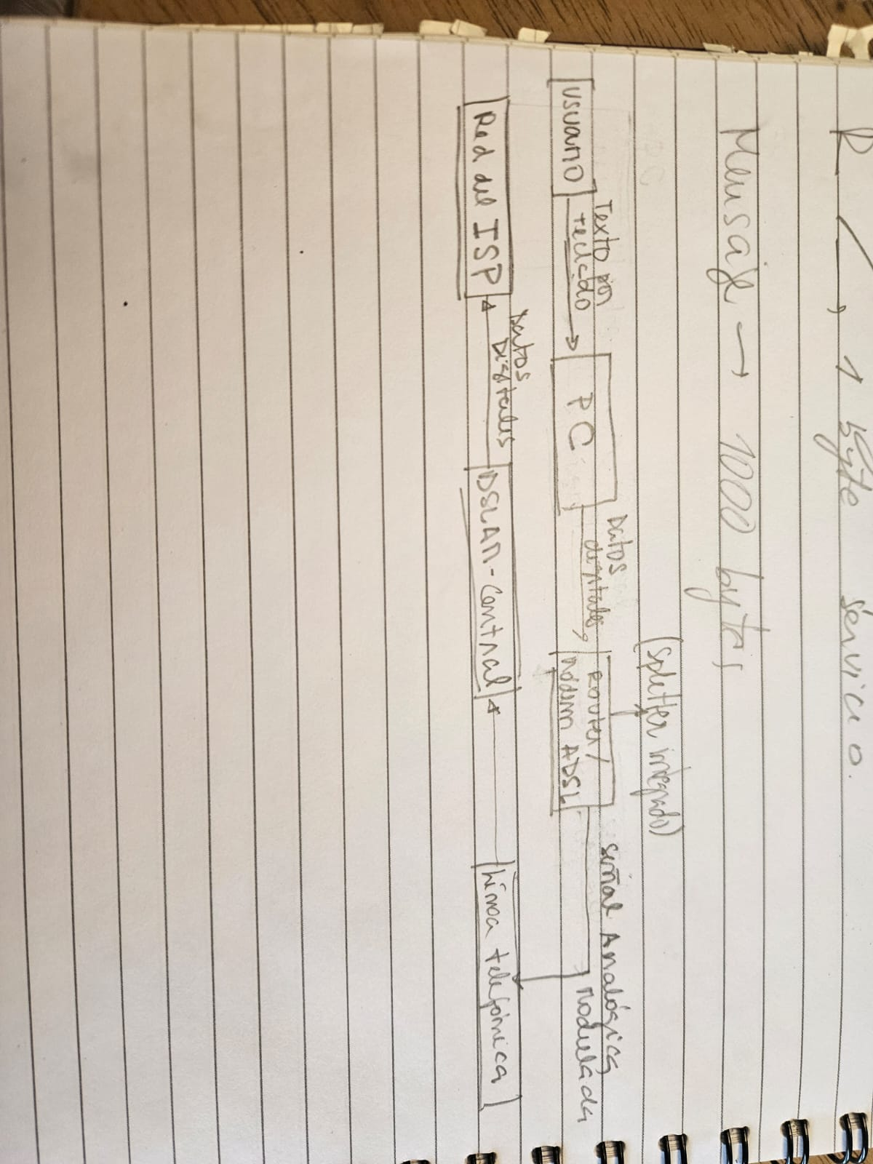transformado y quién lo hace?
      * ¿Quién construye la señal que se envía a la central telefónica y de qué tipo de señal se trata?
      * ¿Cuál es el tipo de transmisión? Explique su respuesta.

El usuario ingresa texto por teclado a la computadora. El computador maneja datos digitales por lo que transforma el texto ingresado por la aplicación en un conjunto de bits formando paquetes siguiendo los protocolos de la arquitectura TCP/IP. Estos datos se envían al módem ADSL que modula los paquetes digitales a señal analógica usando DMT (Discrete Multi-Tone). El módem tiene integrado un splitter que se encarga de filtrar las señales para diferenciar voz de datos digitales. La señal analógica viaja por la línea telefónica hasta el dispositivo DSLAM de la central que demodula la señal ADSL y la transforma en datos digitales para que sean enrutados a la red de internet del ISP. Se utiliza la transmisión analógica porque las líneas telefónicas surgieron para llevar las señales analógicas de voz y este modem aprovecha el ancho de banda inutilizado para enviar datos digitales a través de la línea utilizando señales analógicas.

1. Suponga ahora que la distancia a la que se encuentra su casa de la central pública es de 10 Km y que la señal se atenúa el 30% de su nivel por cada kilómetro recorrido. El máximo nivel permitido de la señal de salida es de 1 voltio [V] y se necesita que en el otro extremo tenga un nivel de al menos 0,10 V y una relación señal/ruido > 15 para que puedan rescatarse los datos sin error.
   1. Haga una tabla de la atenuación de la señal en función de la distancia por cada kilómetro.

|  |  |
| --- | --- |
| Distancia recorrida (km) | Intensidad de la señal (V) |
| 0 | 1 |
| 1 | 0.7 |
| 2 | 0.49 |
| 3 | 0.343 |
| 4 | 0.2401 |
| 5 | 0.16807 |
| 6 | 0.117649 |
| 7 | 0.0823543 |
| 8 | 0.05764801 |
| 9 | 0.040353607 |
| 10 | 0.0282475249 |

* 1. ¿Qué tipo de transmisión se puede llevar a cabo en este escenario?

Se deberá realizar una transmisión analógica ya que se utilizan las líneas telefónicas que soportan este tipo de transmisión con el uso de amplificadores para que la señal pueda recorrer la cantidad de kilómetros deseados y pueda llegar al menos con la intensidad deseada a destino para ser interpretada.

* 1. Si el ruido en la línea es de 4mV por tramo de cableado ¿Qué solución propone para cumplir con las condiciones establecidas a la señal de llegada?

Propongo colocar un amplificador en el km 5 de manera que la señal nunca será menor a 0.1 V y la relación ruido se mantiene mayor a 15 como se puede observar en la siguiente tabla:

|  |  |  |  |  |
| --- | --- | --- | --- | --- |
| 1. Distancia recorrida (km) | Intensidad de la señal (V) | Amplificación | Ruido | S/N |
| 0 | 1 | - | 0.004 | 250 |
| 1 | 0.7 | - | 0.004 | 175 |
| 2 | 0.49 | - | 0.004 | 122.5 |
| 3 | 0.343 | - | 0.004 | 85.75 |
| 4 | 0.2401 | - | 0.004 | 60.025 |
| 5 | 0.168 | Aplico 5.814 | 0.004 | 42 |
| 6 | 0.684 | - | 0.020 | 44.42 |
| 7 | 0.479 | - | 0.0154 | 39.92 |
| 8 | 0.335 | - | 0.012 | 34.90 |
| 9 | 0.235 | - | 0.0096 | 29.75 |
| 10 | 0.165 | - | 0.0079 | 20.88 |

* 1. Resuelva lo solicitado en el punto c) para las mismas condiciones expuestas, salvo que la línea tiene ahora 18 Km.

|  |  |  |  |  |
| --- | --- | --- | --- | --- |
| Distancia recorrida (km) | Intensidad de la señal (V) | Amplificación | Ruido | S/N |
| 0 | 1 | - | 0.004 | 250 |
| 1 | 0.7 | - | 0.004 | 175 |
| 2 | 0.49 | - | 0.004 | 122.5 |
| 3 | 0.343 | - | 0.004 | 85.75 |
| 4 | 0.2401 | - | 0.004 | 60.025 |
| 5 | 0.168 | - | 0.004 | 42 |
| 6 | 0.118 | Aplico 8.197 | 0.004 | 29.5 |
| 7 | 0.667 | - | 0.027 | 24.7 |
| 8 | 0.473 | - | 0.020 | 23.65 |
| 9 | 0.332 | - | 0.015 | 22.13 |
| 10 | 0.232 | - | 0.012 | 19.33 |
| 11 | 0.163 | - | 0.0095 | 17.16 |
| 12 | 0.114 | - | 0.0079 | 14.43 |
| 13 |  |  |  |  |
| 14 |  |  |  |  |
| 15 |  |  |  |  |
| 16 |  |  |  |  |
| 17 |  |  |  |  |
| 18 |  |  |  |  |

Podemos ver que ya en el segundo tramo, el ruido acumulado no permite cumplir con la relación S/N > 15. Luego, no es posible realizar la transmisión con 2 amplificadores. Considerar la colocación de un amplificador más no es solución ya que en ese caso, se generaría aún más ruido lo cual no recompondría el problema que presenta la comunicación con dos amplificadores.

1. Usted está transmitiendo un archivo digitalmente por un enlace a razón de 1Gbps pero durante la misma sufre una serie de ruidos impulsivos de alta amplitud que duran 1 us cada uno y se dan 10 por segundo. ¿Qué porcentaje de los bits podrían llegar con errores por este motivo al destino?

Si cada serie de ruidos impulsivos se produce durante 1 us y se producen 10 de estos impulsos en un segundo, entonces tendremos 10 us de ruidos impulsivos. Si se transmite 1 Gbps y suponiendo que todos los bits se ven corrompidos por el ruido, entonces la cantidad de bits afectados es: 1x109 bps* 10x10-6 s = 10x103 bits = 10 Kb.

Luego, el porcentaje de bits con errores es: (10 Kb/10 Gb) * 100 = 0.001 %

1. Un receptor tiene un ancho de banda de 10 MHz. Por razones de acoplamiento, se conecta una resistencia a la entrada del receptor, en las terminales de la antena. Calcule la potencia de ruido con la que contribuye dicha resistencia, si su temperatura es de 35º C.

N = kTB

N = 1.3803x10-23 J/K*308 K*10 MHz = 4.2513x10-14 W;

1. Si Ud tiene un canal de 20Mhz y utiliza 4 niveles de tensión distintos posibles. Cual seria la capacidad teórica para el canal en bps.

C = 2B log2 M = 2 bits *20 MHz * log2 4 = 80 Mbps

1. Si el canal del ejercicio anterior tuviese una relación señal ruido de 100 a 1 cuál sería la capacidad teórica según Shannon

C = B log2 (1 + S/N) = 20 MHz log2(1 + 100) = 133.16 Mbps

1. El ancho de banda utilizable de una línea de transmisión está determinado por la atenuación que produce en las frecuencias de las señales que la atraviesan. Si define At = (señal de salida – señal de entrada)/(señal de entrada) y su valor es At ≤ 1. Para una

línea se tienen los siguientes valores:

|  |  |  |  |  |  |  |  |  |  |  |
| --- | --- | --- | --- | --- | --- | --- | --- | --- | --- | --- |
| Frecuencia [KHZ] | 0 | 0,5 | 1 | 2 | 3 | 4 | 5 | 6 | 7 | 8 |
| Atenuación | 1 | 0,6 | 0,1 | 0,1 | 0,1 | 0,1 | 0,1 | 0,1 | 0,6 | 1 |

* 1. Construya un gráfico de la atenuación en función de la frecuencia.

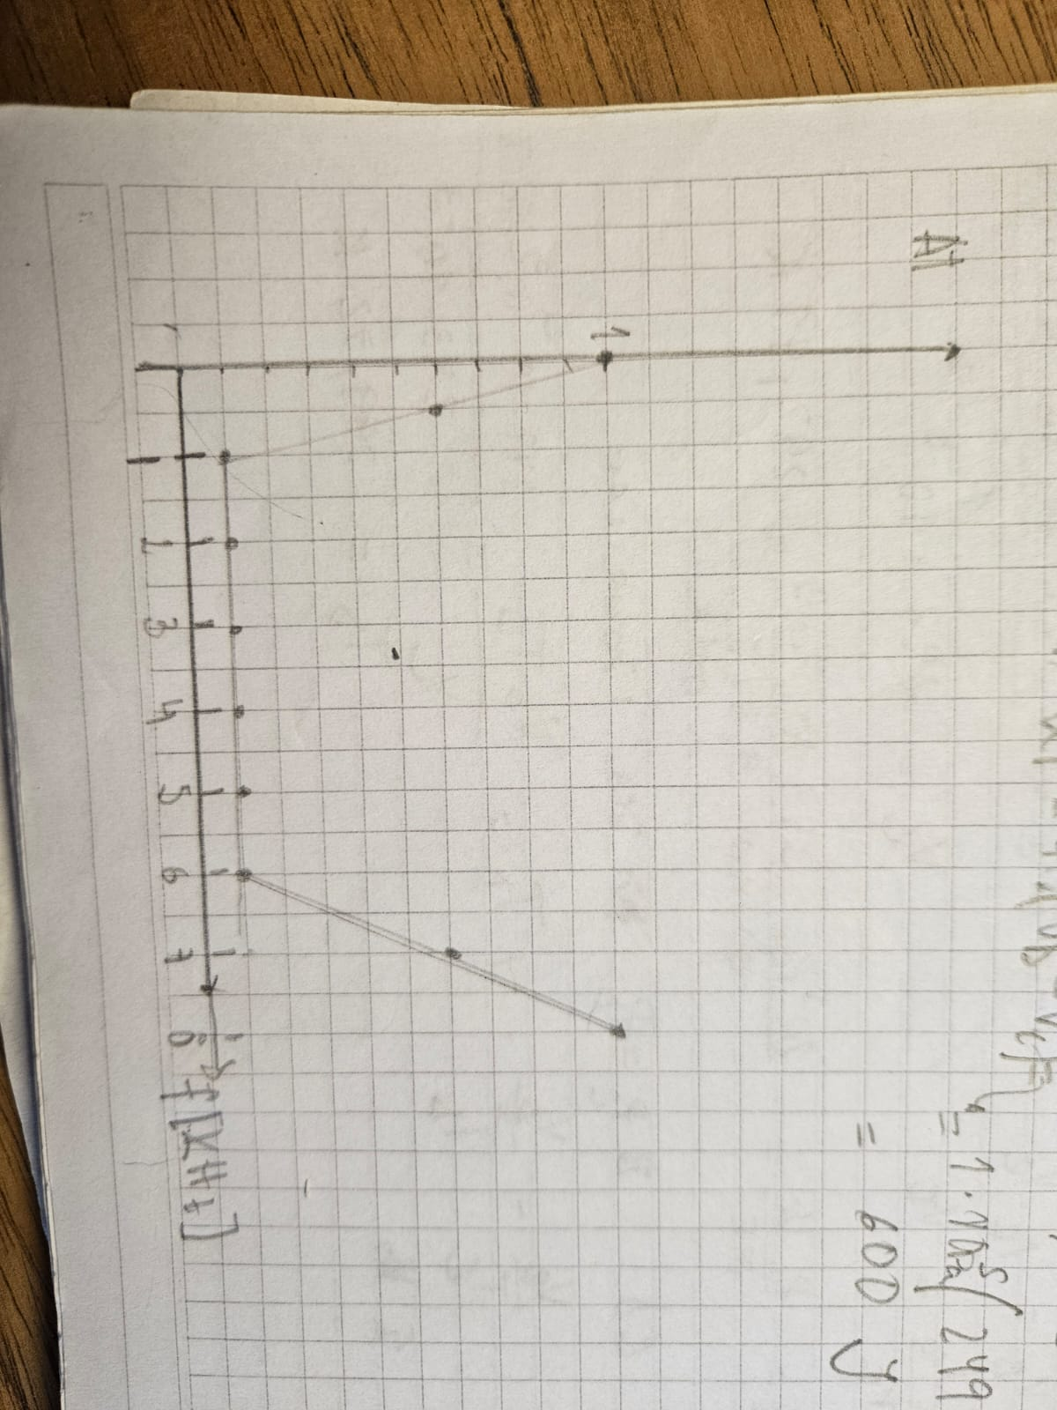

* 1. ¿Es posible el envío de una señal con componente de continua si se desea que la señal de salida tenga idéntica forma que la de entrada? Explique.

Sabemos que si una señal tiene componente continua entonces esa componente tiene una frecuencia de 0 KHz. Luego, la atenuación At es igual a 1. Esto significa que la componente continua de la señal se atenúa completamente. Es decir, que se pierde la componente continua perdiendo la forma idéntica de la señal de entrada.

* 1. Ahora se trata de enviar una señal que es una secuencia alternada de 1´s y 0´s con una fundamental y 3 armónicas. ¿Cuál debe ser la frecuencia fundamental para evitar que la señal se deforme? ¿Cuál es la velocidad de transmisión en este caso?

Para evitar que la señal se deforme, deberíamos trabajar en el rango de baja atenuación: 1 KHz y 6 KHz. Luego, nuestra frecuencia fundamental debe ser tal que la frecuencia de la tercera armónica sea <= 6 KHz. Luego, 7f1 <= 6 KHz. Entonces, f1 <= 0.857 KHz. Para obtener la mejor velocidad de transmisión elegiremos el valor más alto posible. Entonces f1 = 0.857 KHz. No se puede evitar que se deforme porque la fundamental o el último armónico queda fuera del espectro donde no hay distorsión.

* 1. Si ahora se desea enviar una señal que transmita 1´s y 0´s alternados a la máxima velocidad tal que la señal de salida no sufre distorsión (es decir, que la señal de salida, aunque atenuada, sea idéntica a la señal de entrada). ¿Cuántas componentes tendría esa señal y qué valor de frecuencia elegiría para la fundamental? ¿Cuál es la máxima velocidad de transmisión conseguida?

Al querer transmitir a la mayor velocidad posible tomaremos la menor cantidad de armónicas posibles para correr la frecuencia fundamental. Consideramos la fundamental y una armónica. Además, como no queremos que sufra distorsión, nuestro espectro de frecuencia debe estar entre 1 KHz y 6 KHz. Para elegir la frecuencia fundamental más alta de manera de conseguir la mayor velocidad de transmisión buscaremos que 3f1 = 6 KHz. Luego, f1 = 2 KHz.

Suponiendo que se trabaja con dos niveles de tensión entonces la velocidad de transmisión será de 4 Kbps.